18.04.2022 | 4- А | Окружающий мир | Учитель: Иващенко Т.А.

Тема: Отечественная война 1812 года

План работы
- Просмотри видео урок по теме
https://www.youtube.com/watch?v=WPeZXKQArNc ( 6:10 )
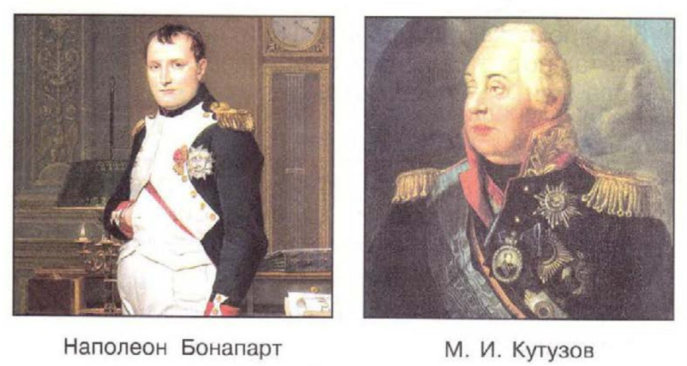
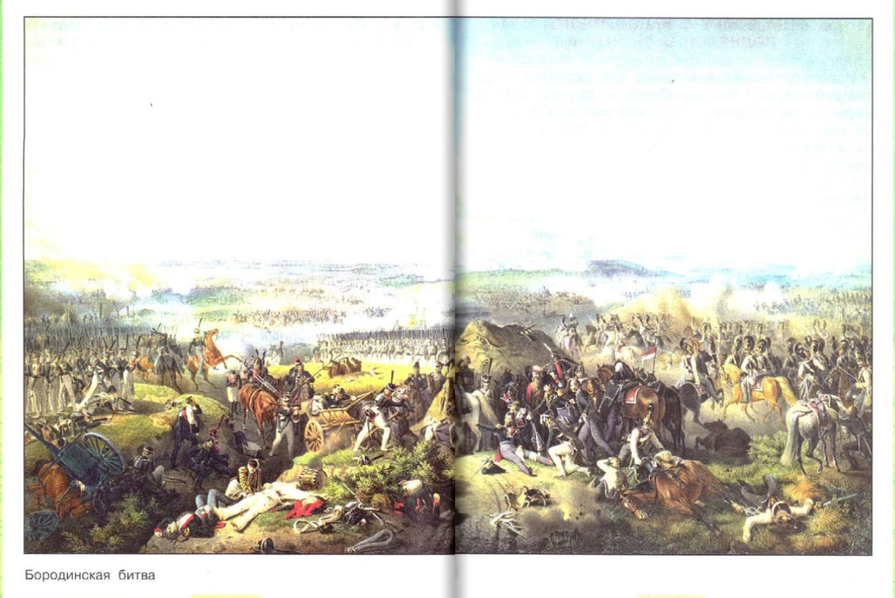
- Прочитай материал учебника с.112-116
- Ответь на вопросы с.117
- Выполни задания в тетради с печатной основой с.75-76
- Проработай страничку для любознательных с.118-119

Прислать фото выполненных заданий на электронную почту или в группу WhatsApp, VABER . Консультацию можно получить с 08.00 до 15.00 по телефону

